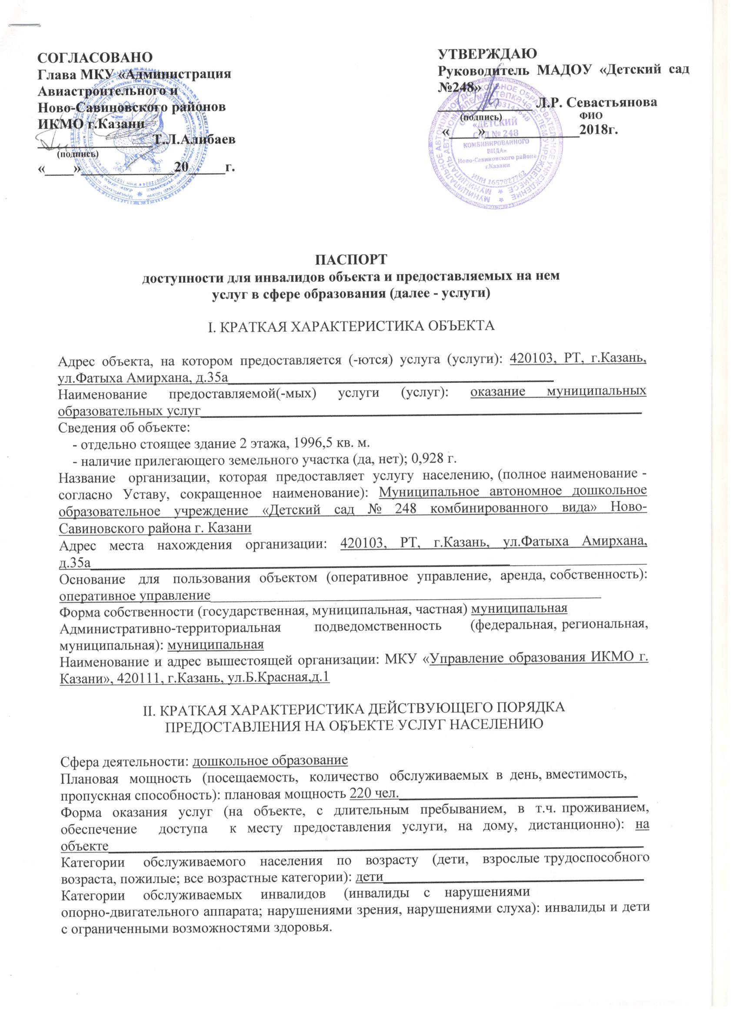
III. ОЦЕНКА СОСТОЯНИЯ И ИМЕЮЩИХСЯ НЕДОСТАТКОВ В ОБЕСПЕЧЕНИИ УСЛОВИЙ ДОСТУПНОСТИ ДЛЯ ИНВАЛИДОВ ОБЪЕКТА

N п/п | Основные показатели доступности для инвалидов объекта | Оценка состояния и имеющихся недостатков в обеспечении условий доступности для инвалидов объекта
1 | 2 | 3
1 | выделенные стоянки автотранспортных средств для инвалидов | Не имеются
2 | сменные кресла-коляски | Не имеются
3 | адаптированные лифты | Не имеются
4 | поручни | Не имеются
5 | пандусы | Не имеются
6 | подъемные платформы (аппарели) | Не имеются
7 | раздвижные двери | Не имеются
8 | доступные входные группы | Не имеются
9 | доступные санитарно-гигиенические помещения | Не имеются
10 | достаточная ширина дверных проемов в стенах, лестничных маршей, площадок | Не имеются
11 | надлежащее размещение оборудования и носителей информации, необходимых для обеспечения беспрепятственного доступа к объектам (местам предоставления услуг) инвалидов, имеющих стойкие расстройства функции зрения, слуха и передвижения | Не имеются
12 | дублирование необходимой для инвалидов, имеющих стойкие расстройства функции зрения, зрительной информации - звуковой информацией, а также надписей, знаков и иной текстовой и графической информации - знаками, выполненными рельефно-точечным шрифтом Брайля и на контрастном фоне | Не имеются
13 | дублирование необходимой для инвалидов по слуху звуковой информации зрительной информацией | Не имеются
14 | иные | Не имеются

IV. ОЦЕНКА СОСТОЯНИЯ И ИМЕЮЩИХСЯ НЕДОСТАТКОВ В ОБЕСПЕЧЕНИИ УСЛОВИЙ ДОСТУПНОСТИ ДЛЯ ИНВАЛИДОВ ПРЕДОСТАВЛЯЕМЫХ УСЛУГ

N п/п | Основные показатели доступности для инвалидов предоставляемой услуги | Оценка состояния и имеющихся недостатков в обеспечении условий доступности для инвалидов предоставляемой услуги
1 | 2 | 3
1 | наличие при входе в объект вывески с названием организации, графиком работы организации, планом здания, выполненных рельефно-точечным шрифтом Брайля и на контрастном фоне | Не имеются
2 | обеспечение инвалидам помощи, необходимой для получения в доступной для них форме информации о правилах предоставления услуги, в том числе об оформлении необходимых для получения услуги документов, о совершении ими других необходимых для получения услуги действий | Не имеются
3 | проведение инструктирования или обучения сотрудников, предоставляющих услуги населению, для работы с инвалидами, по вопросам, связанным с обеспечением доступности для них объектов и услуг | Не имеются
4 | наличие работников организаций, на которых административно-распорядительным актом возложено оказание инвалидам помощи при предоставлении им услуг | Не имеются
5 | предоставление услуги с сопровождением инвалида по территории объекта работником организации | Не имеются
6 | предоставление инвалидам по слуху при необходимости услуги с использованием русского жестового языка, включая обеспечение допуска на объект сурдопереводчика, тифлопереводчика | Не имеются
7 | соответствие транспортных средств, используемых для предоставления услуг населению, требованиям их доступности для инвалидов | Не имеются
8 | обеспечение допуска на объект, в котором предоставляются услуги, собаки-проводника при наличии документа, подтверждающего ее специальное обучение, выданного по форме и в порядке, утвержденном приказом Министерства труда и социальной защиты Российской Федерации | Приказ от 31.12.2019г. №81-О
9 | наличие в одном из помещений, предназначенных для проведения массовых мероприятий, индукционных петель и звукоусиливающей аппаратуры | Не имеются
10 | адаптация официального сайта органа и организации, предоставляющих услуги в сфере образования, для лиц с нарушением зрения (слабовидящих) | Не имеются
11 | обеспечение предоставления услуг тьютора | Не имеются
12 | иные | Не имеются

V. ПРЕДЛАГАЕМЫЕ УПРАВЛЕНЧЕСКИЕ РЕШЕНИЯ ПО СРОКАМ И ОБЪЕМАМ РАБОТ, НЕОБХОДИМЫМ ДЛЯ ПРИВЕДЕНИЯ ОБЪЕКТА И ПОРЯДКА ПРЕДОСТАВЛЕНИЯ НА НЕМ УСЛУГ В СООТВЕТСТВИЕ С ТРЕБОВАНИЯМИ ЗАКОНОДАТЕЛЬСТВА РОССИЙСКОЙ ФЕДЕРАЦИИ ОБ ОБЕСПЕЧЕНИИ УСЛОВИЙ ИХ ДОСТУПНОСТИ ДЛЯ ИНВАЛИДОВ

N п/п | Предлагаемые управленческие решения по объемам работ, необходимым для приведения объекта в соответствие с требованиями законодательства Российской Федерации об обеспечении условий их доступности для инвалидов <*> | Сроки
1 | Включение в программу «Доступная среда»  - выделение стоянки автотранспортных средств для инвалидов;  - сменные кресла--коляски;  - установление поручней, пандусов, раздвижных дверей;  - установление доступных входных групп, санитарно-гигиенических помещений;  - установления достаточной ширины дверных проемов в стенах, лестничных маршей, площадок;  - размещения надлежащим образом оборудования и носителей информации, необходимых для обеспечения беспрепятственного доступа к объектам (местам предоставления услуг) инвалидов, имеющих стойкие расстройства функции зрения, слуха и передвижения;  - дублирования необходимую для инвалидов, имеющих стойкие расстройства функции зрения, зрительную информацию - звуковую информацию, а также надписи, знаки и иные текстовые и графические информации - знаками, выполненными рельефно-точечным шрифтом Брайля и на контрастном фоне;  - дублирования необходимую для инвалидов по слуху звуковую информацию, зрительную информацию. | Срок исполнения  2018-2023 гг.

N п/п | Предлагаемые управленческие решения по объемам работ, необходимым для приведения порядка предоставления услуг в соответствие с требованиями законодательства Российской Федерации об обеспечении условий их доступности для инвалидов <*> | Сроки
1 | Включение в программу «Доступная среда»  - оснащение при входе в объект вывески с названием организации, графиком работы организации, планом здания, выполненных рельефно-точечным шрифтом Брайля и на контрастном фоне;  -обеспечение инвалидам помощи, необходимой для получения в доступной для них форме информации о правилах предоставления услуги, в том числе об оформлении необходимых для получения услуги документов, о совершении ими других необходимых для получения услуги действий;  - предоставление инвалидам по слуху при необходимости услуги с использованием русского жестового языка, включая обеспечение допуска на объект сурдопереводчика, тифлопереводчика;  - соответствие транспортных средств, используемых для предоставления услуг населению, требованиям их доступности для инвалидов;  - наличие в одном из помещений, предназначенных для проведения массовых мероприятий, индукционных петель и звукоусиливающей аппаратуры;  - оборудование помещения, в котором предоставляется услуга, системой управления электронной очередью  - обеспечение предоставления услуг тьютора. | Срок исполнения  2018-2023гг.

Члены комиссии: ____________________ Ахметшина Э.Р.
____________________ Терентьева Н.И.
Представитель общества инвалидов ___________________

